

Llawlyfr Pontio’r Blynyddoedd Cynnar. O’r cartref i’r cylch feithrin

Cynnwys:
- Cyflwyniad………………………………………………………………………………..
- Cyfnod Pontio……………………………………………………………………………
- Cymhwysiant…………………………………………………………………………….
- Rôl yr Oedolyn…………………………………………………………………………..
- Anghenion y Plentyn……………………………………………………………………
- Ymlyniad…………………………………………………………………………………
- Ymyriadau……………………………………………………………………………….
- Casgliad………………………………………………………………………………….

- Cyfeiriadau……………………………………………………………………………….

Cyflwyniad

Ar gyfer pwy mae’r llawlyfr hwn?
Mae’r llawlyfr yma ar gyfer defnydd gweithwyr o fewn lleoliadau blynyddoedd cynnar yn ogystal a rhieni a theuluoedd sydd yn gysylltiedig a’r lleoliad. Mae’n nodi sut dylai gweithwyr allweddol hyrwyddo eu dealltwriaeth o gyfathrebu’n effeithiol er mwyn cefnogi’r plentyn yn ystod y cyfnod pontio yn y lleoliad blynyddoedd cynnar. Yn benodol mae’r llawlyfr yn canolbwyntio ar plentyn yn symud o’r cartref I’r cylch feithrin.
Sut I ddefnyddio’r Llawlyfr?
Bydd y llawlyfr yma yn eich helpu I gydnabod y rol hanfodol y mae rhieni’n ei chwarae ac yn annog ymwrwymiad rhieni ym mhob cam o ymgysylltiad a datblygiad plentyn o fewn eich lleoliad. Bydd y llawlyfr hwn yn helpu eich lleoliad I roi gwybodaeth berthnasol benodol I rhieni ynglyn a pholisi a gweithdrefnau’r lleoliad yn ystod y cyfnod pontio. Mae’r llawlyfr hwn yn pwysleisio’r rhan hanfodol y mae rhieni ac ymarferwyr yn ei chwarae a sut mae cydweithio’n sicrhau bod pontio’n llwyddiannus. Yn ogystal a chynorthwyo cynllunio ac ymyrraeth, gellir defnyddio’r llawlyfr hwn fel offeryn at ddibenion hyfforddiant a datblygiad proffesiynol sy’n hyrwyddo datblygu sgiliau.
O fewn fframwaith cwricwlwm ac arweiniad ymarfer y blynyddoedd cynnar (Adran Gwasanaethau Addysg 2006) mae awgrym y dylid ystyried pontio fel proses yn hytrach na digwyddiad. Mae’n pwysleisio pwysigrwydd cynllunio ar gyfer pontio, cyfathrebu a theuluoedd a pharhad. Cefnogir hyn o fewn y fframwaith deddfwriaethol (Adran addysg 2012) sy’n ei gwneud yn ofynnol bod gan bob plentyn mewn lleoliadau cofrestredig berson allweddol a neilltuwyd iddynt I gynnig nid yn unig gefnogaeth I’r plentyn ond hefyd fel pwynt cyswllt I’r teulu. Pan fydd plant yn ymuno a’r lleoliad yn y lle cyntaf, mae’r ffocws cychwynnol ar sefydlu perthynas ddiogel gyda’r plant a’u teuluoedd a chreu ymlyniad diogel rhwng y plant ac ymarferwyr y lleoliad. Bydd y llawlyfr hwn yn galluogi’r broses hon gan fod dechrau mewn lleoliad newydd yn gallu bod yn gyfnod heriol ac anodd I rieni yn ogystal a phlant. Mae ymchwil yn dangos bod ymrwymiad rhieni ym mhrofiadau addysg gynnar a gofal yn cael manteision hirdymor sylweddol ac yn y pendraw yn gwella canlyniadau addysgol a datblygiadol plentyn (Adran addysg a sgiliau 2015)

Cyfnod Pontio:
Beth yw ystyr y term pontio?
O fewn y sector blynyddoedd cynnar defnyddir y term pontio pan mae plant yn dechrau cael mynediad I leoliadau gofal plant y tu allan I’r cartref, megis meithrinfeydd, lleoliadau cyn – ysgol neu ysgolion, neu’n symud rhyngddynt. Mae Vogler et al. (2008) yn awgrymu bod oed cronolegol plant, yn bennaf o fewn y diwylliant Gorllewinol yn cael ei ddefnyddio fel amlinelliad pwerus o gamau plentyndod. Mae hyn yn arbennig o wir yng nghyd-destun y pontio I mewn ac allan o’r lleoliad. Mae’r llawlyfr hwn yn canolbwyntio ar fynediad plentyn o’r cartref I’r ysgol feithrin.
Yn ol Margetts (2002) Mae rhaglenni trosglwyddo yn seiliedig orau ar athroniaeth bod addasu plant i'r ysgol yn haws pan fyddant yn gyfarwydd â'r sefyllfa newydd, hysbysir rhieni am yr ysgol newydd, ac mae gan athrawon wybodaeth am ddatblygiad plant a phrofiadau blaenorol. Yn ogystal, gall mentora cefnogol, cydweithredu rhwng lleoliadau, gweithdrefnau hyblyg a gwerthuso rhaglenni sefydlu gan bawb sy'n gysylltiedig helpu i sgaffaldio'r broses.
Pam mae pontio llyfn yn elwa plant a’u theuluoedd?
Mae trosglwyddo llyfn a di-dor yn hollbwysig am sawl rheswm. Mae Brooker (2008) yn cydnabod y berthynas rhwng rhieni, yr ymarferydd a’r plentyn ac mae’n ei ddisgrifio fel triongl gofalgar sy’n ffurfio dolen rhwng y tri ac yn galluogi adeiladu’r gwahanol berthnasau ddwy ffordd.
Mae Allingham (2011) yn diffinio trosglwyddo fel newid o fewn trefn ddyddiol arferol plentyn. Mae trosglwyddo yn golygu mwy na symud rhwng lleoliadau yn unig, ond ystod eang o newidiadau y gall plentyn eu profi, a all gynnwys aelod staff newydd yn dod i mewn i'r lleoliad. Yn ystod cyfnod pontio i leoliad newydd, bydd y plentyn yn cael ei dynnu allan o’u ‘parth cysur’ ac yn wynebu trefn newydd, pobl, rolau, rheolau a diwylliant (Dunlop a Fabian, 2007)

Mae’n bwysig gan ei fod yn rhoi tawelwch meddwl I rhieni gan iddynt wybod bod eu plentyn yn ddiogel, hapus ac mewn gofal gydol y dydd. Mae hyn hefyd yn sefydlu perthynas dibynadwy da. Yn yr hir dymor bydd hyn yn helpu’r plentyn I ymdopi a newid, yn hybu hunan-barch, I ddeall trefn Newydd a newidiadau I’r drefn honno ac yn gymorth I ddatblygu annibyniaeth. Ymhelaethodd Bowlby ar Ainsworth Durkin (1995) gan awgrymu bod plant sydd ag ymlyniadau diogel I’w hymarferydd yn dioddef llai o bryder gwahanu ac yn gallu bondio’n well a gofalwyr eraill. Cred Woodhead a Oates (2007) bod y bondiau emosiynol hyn gyda rhieni ac ymarferwyr eraill yn hanfodol ar gyfer datblygiad cymdeithasol ac emosiynol plant yn gyffredinol a’u lles.

Cynhwysiant:

“Respectful educators will include all children; not just children who are easy to work with, obliging, endearing, clean, pretty, articulate, capable, but every child-respecting them for who they are, respecting their language, their culture, their history, their family, their needs, their abilities, their name, their ways, their very essence” (Nutbrown, 1996)

Beth yw ystyr cynhwysiant?
Yn ol Booth, Ainscow a Kingston (2006) cynhwysiant yw’r symudiad unedig tuag at cyfranogiad mwyaf posibl a’r gwahardd lleiaf posibl o leoliadau blynyddoedd cynnar, ysgolion a cymdeithas. Mae’n bosib I’r canlynol arwain at wahardd:
- Tlodi
- Afiechyd
- Anabledd
- Diweithdra
- Lefelau isel o lythrennedd rhieni
- Diwylliant
- Ailsefydlu mewnfudo
- rhyw

Rol yr oedolyn:
Bydd rhai plant yn ymgartrefu'n dda iawn yn nhrefn yr ysgol – bydd rhai yn ymgartrefu'n dda ac yn amlwg efallai na fydd eraill yn ymgartrefu'n dda i'r ysgol. Felly mae'n bwysig cysylltu â rhieni fel bod y plentyn rhwng yr unigolyn allweddol, staff yn yr ysgol a rhieni yn datblygu ymdeimlad o hyder y bydd pethau'n troi allan yn dda. (Early years Matters, 2020)
Bydd bond cryf â pherson allweddol yn helpu plant ifanc i ymgartrefu.

“This bond is like an emotional safety net and it is essential that it is strong enough to ‘catch’ the child in the absence of their parents,” Penny Tassoni, erthygl Nursery World (14 January 2013)

Pan fydd gan blant y bond hwn, byddant yn fwy tebygol o fwynhau bod mewn lleoliadau a'r gweithgareddau a gynigir. (PACEY, 2016) Mae’n holl bwysig bod y plant yn teimlo’n ddiogel, wedi'u hysgogi ac yn hapus yn y lleoliad ac i deimlo'n ddiogel ac yn gyffyrddus gyda'r staff. Yn ychwanegol, rhaid i’r rhieni fod â hyder yn lles eu plant a'u rôl fel partneriaid gweithredol yn y lleoliad. (Sennen Pre-school, dim dyddiad)
Nodir islaw rhai o’r cyfrifoldebau bydd gan y gweithwyr allweddol yn ol PACEY (dim dyddiad)
Cyfrifoldebau:
- Sicrhau bod y plentyn yn ymgartrefu ochr yn ochr a rhieni a gofalwyr
- Sicrhau bod cyfleoedd gofal a dysgu bob amser yn diwallu anghenion plant.
- Ffurfio ymlyniadau
- Cysylltu â rhieni a gofalwyr
- Casglu tystiolaeth i ddangos cynnydd plant ym mhob maes.
Sut alla i fod yn berson allweddol effeithiol?
- Mabwysiadu agwedd broffesiynol, aeddfed a sensitif tuag at blant a theuluoedd.
- Dewch i adnabod y plentyn yn dda trwy gysylltu â rhieni a gofalwyr. Gellir gwneud hyn trwy ymweliadau cartref, cyfarfodydd a thrafodaethau ar sefydlu.
- Darparu gofal personol i'r plant hynny sydd angen cefnogaeth.
- Eisteddwch gyda phlant amser bwyd a'u cefnogi i ddatblygu moesau bwrdd a sgiliau cymdeithasol.
- Gweithio a chynnwys plant yn ystod eu chwarae. Arsylwch arnynt yn sensitif, gan ymyrryd dim ond pan fo angen i ddarganfod sut maen nhw'n chwarae ac yn dysgu. Edrych, gwrando a nodi eu diddordebau a defnyddio'r holl wybodaeth hon i gynllunio gweithgareddau a phrofiadau a fydd yn eu helpu i ddatblygu a chyrraedd eu potensial llawn.
- Cyfathrebu'n effeithiol â rhieni a gofalwyr naill ai ar lafar neu trwy ddyddiaduron cartref / gosod bob tro mae'r plentyn yn mynychu.
- Cefnogwch blant i drosglwyddo p'un a yw hyn o berson allweddol i berson allweddol, ystafell i ystafell, lleoliad i leoliad neu osodiad i'r ysgol.
- Mewn lleoliadau grŵp, cyfathrebu a rhannu arfer gyda chydweithwyr i sicrhau parhad pan fydd y person allweddol ar wyliau neu i ffwrdd yn sâl.
- Mewn lleoliadau grŵp trwy oruchwyliaeth, rhannwch unrhyw feddyliau, pryderon a materion gyda rheolwr y lleoliad i sicrhau bod unrhyw gefnogaeth ychwanegol yn cael ei darparu a bod eich anghenion emosiynol yn cael eu hystyried.
- Mewn lleoliadau gwarchod plant, siaradwch â chyfoedion am unrhyw faterion neu bryderon sy'n cofio parchu cyfrinachedd.
Amgylchedd diogel:
I wneud plentyn I deimlo’n hapus ac yn ddiogel, rhaid cael lleoliad sydd yn cefnogi hyn, ac amgylchedd croesawgar. Mae adeiladu ymddiraeth, hyder ac annibyniaeth yn hanfodol. Er mwyn gwneud hyn, rhaid creu amgylchedd cynnes, ymatebol a trwy meddwl ar y cyd yn estynedig (Kingston a Siraj 2017, tt 44) Damcaniaethwr sydd yn cefnogi’r gosodiad yma, mai John Bowlby a’r theory ymlyniad. Credai Bowlby fod perthynas iach sydd yn gwneud y blentyn I deimlo’n ddiogel ac yn gosod y ton ar pherthanasau yn y dyfodol (Mooney 2010)
Paratoi amgylchedd:
Dywed Cooney a Jones (2018) wrth paratoi amgylchedd I’r plant fod yn addas ac nodir Kingston a Siraj (2017) bod rhaid cael cwricwlwm addas I gysylltu gyda. Damcaniaethwr a cefnogwyd hyn yw Maria Montessori, nodwyd Cooney a Jones (2018) bod amgylchedd sydd wedi paratoi yn drylwyr yn helpu datblygiad ac hefyd yn y pendraw yn helpu trwy cyfnod pontio. Nodir Nursery world (2006) er mwyn I blant ddatblygu’n ddysgwyr hyderus, mae angen iddyn nhw deimlo’n ddiogel, felly wrth paratoi rhaid cadw hyn yn y feddwl. Yn ol Montessori (Cooney, a Jones, 2018) rhaid cael ardal ble mae’r plentyn gallu teimlo’n rhydd, a chefnogwyd hyn gan Nursery World (2006), sef mae plant yn dysgu drwy weithgaredd corfforol. A chaiff pob rhan o’r cwricwlwm ei chefnogi pan fydd y plant yn gallu rhyngweithio a’r byd o’u hamgylch.
Amgylchedd Addas:
Wrth creu amgylchedd sydd yn bositif I’r plentyn, rhaid cael amgylchedd addas. Credai ddamcaniaethwyr, yn ol Learning Theories (2016) Maria Montessori fod plant yn mwynhau amgylchedd sydd gyda deunyddiau sydd wedi’u trefnu’n dda, sydd yn bleserus I’r llygaid, ac y mai’r gweithwyr yn galluogi I archwilio. Nodir Learning Theories (2016) hefyd, wrth dysgu, maent yn bwysig parchu’r plentyn, mae hyn yn cefnogi annibyniaeth ac felly’n cefnogi’r plentyn I ddod I benderfyniad eu hun (Learning Theories, 2016) Nodir hefyd, agwedd arall I ystyried yw Ardal Allanol sydd yn cefnogi Chwarae Penagored. Mae hyn yn gweithgareddau addysgiedig fel nodwyd Garrick (2009). Damcaniaethwr sydd yn selio ei ddamcaniaeth ar y gosodiad hwn yw Frederick Froebel, a seliodd ei fywyd a’I ddylanwad ar addysg plant a dywed “Play is the highest expression of uman development in childhood” (Leblanc, dim rhid tudalen, dim dyddiad) Cefnogwyd hyn datblygiad naturiol wrth chwarae a rhyngweithio plant yn ol Vygotsky (Instructional design 2018) Yn sicr mae hyn yn rol hanfodol er mwyn darparu amgylchedd positif wrth croesawi aelodau Newydd I lleoliadau.
Cyfleoedd Chwarae:
Mae rhoi cyfleoedd chwarae I blant yn bwysig gan fod yn cefnogi datbllygiad ymennydd (Early Education, dim dyddiad). Nodir Instructional design (2018) damcaniaethwr sydd yn gefnogi hyn yw Vygotsky, sydd yn seilio ei syniadau ar rhyngweithio yw’r ffordd mae plant yn dysgu. Nodir Comisiynydd Plant Cymru (2011) mae’n bwysig I rhoi llais I’r plentyn ac mae hyn yn cefnogi gyda’r ddamcaniaethwr Montessori, sydd yn dweud mae’n bwysig I rhoi annibyniaeth I’r plentyn trwy rhoi dewisiadau agored iddyn nhw (Cooney, a Jones, 2018)
Partneriaeth:
Mae partneriaeth yn rhan hanfodol yn rol yr oedolyn, damcaniaeth sy’n cefnogi hyn, yn ol Mooney (2010) yw Bowlby, nodir mae’n bwysig fod yna partneriaeth cysurys gyda’r plant a’r gweithwyr, ond hefyd gyda’r rhieni, teulu neu warcheidwad. Uwcholeua Kingston, a Siraj (2017) fod rhaid cael partneriaeth gyda’r teuluoedd er mwyn cael cyfnod pontio llwyddiannus ac o ansawdd uchel. Yn ol Kingston, a Siraj (2017), mae hyn yn cynnwys rhannu gwybodaeth fel:
- Nodau addysgol
- Syniadau
- Gwybodaeth personol
- Gwybodaeth corfforol a datblygiedig
- Cefnogi athroniaeth y leoliad
Mae Llywodraeth Cymru (2014:33) yn bwysleisio fod yn anghenrheidiol I arweinwyr herio staff yn nhermau sut maent yn rhyngweithio a theuluoedd; angen adolygu ei credoau a’u tybiaethau personol, yn enwedig os oes ganddynt farn diffygiol am deuluoedd. Nodir Foundation Years (2012) dylai gweithwyr allweddol sicrhau bod yr holl blant yn teimlo fel eu bod wedi’u cynnwys, gwerthfawrogi ac yn ddiogel. Cefnogai hyn gan ddamcaniaeth Bowlby a’I theori ymlyniad (Mooney 2010) a chredwyd fod yn bwysig nodi gwerth y plant fel unigolion a’I perthnasau yn flynyddoedd cynnar. Wrth cyflawni hyn wrth pontio rhaid:
- Taster sessions – er mwyn ddod I adnabod y plentyn a’r plenty I ddod I arfer (Mooney 2010)
- Ymweliadau – rhannu gwybodaeth anghenrheidiol (Kingston, a Siraj, 2017)
- Athroniaeth y lleoliad – polisiau, prosesau addysg (Kingston, a Siraj (2017

Anghenion y Plentyn:
Pwysleisiau Education Quality Early Years (2017) fod Cyfnod pontio yn amser pryderus I’r plentyn, rhiantt a’r gweithwyr allweddol, yn enwedig plentyn sydd gyda anghenion penodol, corfforol neu datblygiedig. Felly, swydd y gweithwyr allweddol a’r teuluoedd yw I greu Cyfnod Pontio LLyfn.
Mae Winnicott (1974) yn awgrymu bod dod â gwrthrych trosiannol - tegan arbennig – I’r ysgol mae’n cysur ac yn cysylltu'r plentyn â phobl eraill, yn enwedig rhieni a theulu, pan fyddant ar wahân.
Corfforol:
Nodir Cynulliad Cenhedloedd Cymru (2017) pwysigrwydd dealltwiraeth datblygiad cyrff yn y flynyddoedd cynnar, er mwyn darparu y cymorth sydd angen. Uwcholeua Kingston, a Siraj (2017) rhaid I weithwyr allweddol fod yn ymwybodol o phob anghenion corfforol y plentyn, sef:
- Deiet
- Arferion – cysgu, bwyta, toiled
- Alergedd bwyd
- Cyflwr, e.e diabetes
Gwybodaeth Anghenrheidiol:
Yn ol Education Quality Early Years (2017), mae’n bwysig ddod I adnabod y plentyn yn gyntaf trwy gwybodaeth anghenrheidiol, sef:
- Enw
- Oedran
- Iaith
- Crefydd
Cymhwysiant:
Nodir Cynulliad Cenhedloedd Cymru (2017) bod yn bwysig darparu addysg ychwangeol I’r unigolion sydd yn ei hangen, a’I hawliau am yr addysg ychwanegol hyn. Dywed Learning theories (2016) fod yn bwysig arsylwi ar plant gan fod yn darparu ddealltwriaeth well ar y plentyn, trwy anghenion ond hefyd asesu ei annibyniaeth I wneud y beth dymunir. Uwcholeua Cooney, a Jones (2018) er mwyn llwyddo yn hyn, rhaid cael yr adnoddau sydd yn cefnogi, a chrewyd Maria Montessori yn gryf yn hyn.
Datblygiedig:
Dywed Kingston, a Siraj (2017) yn sicr, mae pob plentyn yn unigryw ac yn datblygu ar ‘rate’ wahanol, ond mae’n bwysig bod yr gweithwyr allweddol yn ymwybodol o’r wahaniaeth rhwng Anghenion Datblygiedig. Fel nodwyd Kingston, a Siraj (2017) hefyd y fwyaf o ddealltwriaeth sydd gan gweithwyr allweddol, yn well fydd y strategaethau dysgu yn y lleoliad, mewn ffordd sydd yn cymwysgar tuag at y plant eraill yn y lleoliad. Nodir Instructional Design (2018), cefnogwyd hyn gan y ddamcaniaethwyr Vygotsky. Uwcholeua Education Quality Early Years (2017), mai plant sydd a Anghenion Datblygiedig, yn enwedig trwy cyfnod pontio, gyda’r anghenrheidrwydd am fwy nag un ymweliad a’r lleoliad a’I weithwyr, er mwyn dod yn gyfarwydd.
Beth yw anghenion y plentyn yn ystod y cyfnod pontio?
Fel ymarferydd, eich rol chi yw deall bod pob plentyn yn wahanol a bod gan bob un ohonynt eu hanghenion unigol y mae angen darparu ar eu cyfer. Yn ogystal a’r gwahanol gefndiroedd teuluol a deinameg, nid yw pob plentyn wedi cael y profiad o gael eu gwahanu oddi wrth rhiant neu warchodwr a gall ymdopi a threfniadau Newydd fod yn heriol a pheri ofn iddynt. Bydd y cyfnod setlo mewn yn amrywio rhwng plant. Bydd rhai yn setlo’n gynt nag eraill.
Mae Donaldson (2015) wedi pwysleisio’r pwynt hwn trwy ddweud bod angen I athrawon deall sut a pham I weithio gyda phlant, yn ei dro mae hyn yn effeithio ar y rhieni, a byddan nhw, felly yn eu tro yn cefnogi eu plant eu hunain. Felly, bydd y plant yn elwa o gael Sylfaen ddiogel. Cadarnhawyd y datganiad hwn hefyd yn Erthygl 3 o Crynodeb o Gonfensiwn Y Cenhedloedd Unedig ar Hawliau’r Plentyn 2015 “ Dylai pob sefydliad sy’n ymwneud a phlant weithio ar yr hyn sydd orau I bob plenty”. Waeth pa fath o leoliad addysg a gofal sy’n mynd law yn llaw I helpu plenty I gyrraedd eu llawn botensial.

Ymlyniad:
Esboniodd Bowlby (1969) fod plant sydd ag ymlyniad mwy diogel yn fwy tebygol o fod yn hyderus, i fynd i'r afael â sefyllfaoedd nad ydynt o bosibl yn norm iddyn nhw neu'n rhan o'u harfer. Gelwir y syniadau hyn yn Theori Ymlyniad.
Roedd gan Bowlby (1953) gysyniad bod angen gofalwr sylfaenol ar blant, sef y fam fel rheol a fyddai’n diwallu anghenion sylfaenol babi i ffurfio perthynas â hi, sy’n arwain at adeiladu ymlyniad diogel. Heb yr ymlyniad diogel hwn byddai’r plentyn yn teimlo’r ‘gwahanu a cholled’, a fyddai’n cael effaith sylweddol ar ddatblygiad cymdeithasol ac emosiynol yn y dyfodol a’u dysgu.
Gall plentyn ifanc sy'n teimlo'n ddiogel ac sydd â'r ymlyniad hwnnw, archwilio a dysgu wrth fentro, tra bod ganddo'r wybodaeth bod eu rhoddwr gofal yn ddibynnol yn cynnig y man diogelwch. (Professional Association for Children and Early years, 2014)

Hierarchaeth anghenion Maslow:
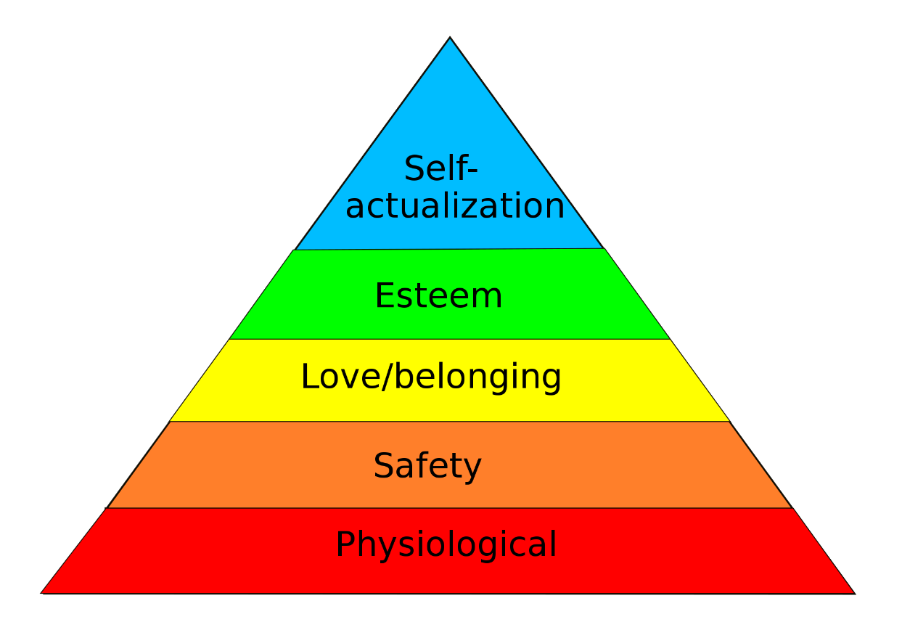

Yn ol Maslow “Our actions are motivated in order to achieve certain needs” Mae cael yr hierarchaeth yma yn awgrymu bod pobl yn cael eu cymell I ddiwallu anghenion sylfaenol cyn symud ymlaen at anghenion mwy datblygiedig. Dywed Bowlby wrth I blant heneiddio mae dylanwad eu rhieni yn lleihau ac mae dylanwad eraill o’I amgylch yn cynyddu.
“Mae bondiau emosiynol a rhieni’n ehangu I berthnasau a chyfoedion ac athrawon ac I’r ysgol, gan effeithio ar gynydd” (MacKay et al, 2010:100)
Ymlyniad Diogel: Mae plant sydd wedi datblygu ymlyniad diogel yn teimlo'n ddiogel ac yn hapus, ac yn awyddus i archwilio eu hamgylchedd. Maent yn gwybod y gallent ymddiried yn eu mam i fod yno ar eu cyfer. Er ei bod yn ofidus yn absenoldeb eu mam, maent yn sicr y bydd yn dychwelyd. Mae ymddygiad y fam yn gyson ac yn sensitif i anghenion ei phlentyn. (Learning Theories, dim dyddiad)

Damcaniaeth ecolegol:
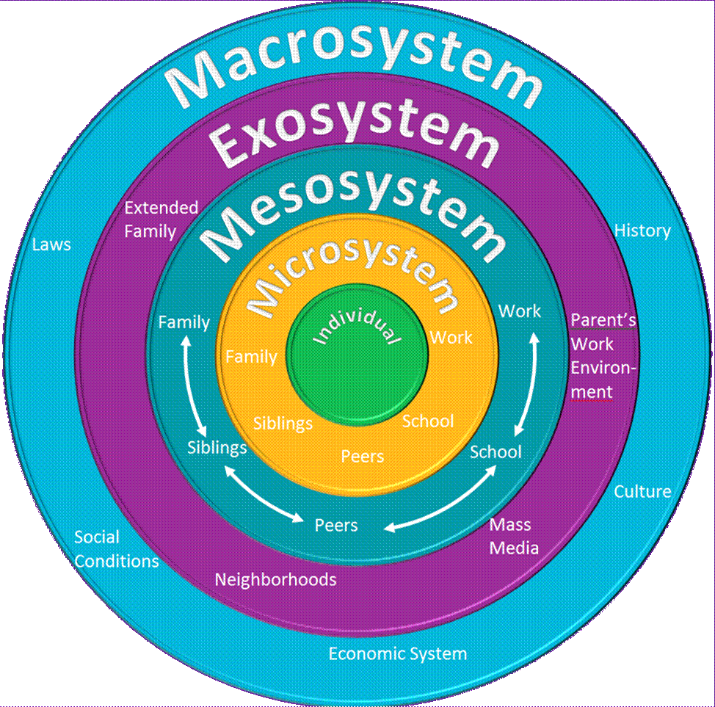

Mae Bronfenbrenner yn ystyried y plentyn o fewn y cyd-destun bod pawb maent mewn cysylltiad efo yn dylanwadu arnynt, mae’n ystyried y plentyn yn llawn ac yn ystyried ei sefyllfa teuluol. Nodir pwysigrwydd cael partneriaeth da, gan fydd o fudd I bawb, mae angen perthynas ymddiriedol gyda’r rhieni.
“The ability to form relationships with caring adults and the ability to self-regulate behaviour and exercise self control were key skills in the early years in the reduction of problems in later life” (Masten a Coatsworth, 1998)
Mae model ecolegol dynol Bronfenbrenner’s (1979) yn cynnig fframwaith damcaniaethol ar gyfer dulliau cyfunol, o gefnogi plant ifanc a’u teuluoedd. Mae Bronfenbrenner (2005) yn nodi bod yna lawer o anfeidredd ar ddatblygiad plentyn ac mae'r rhain yn cydberthyn o fewn a thu hwnt i rai haenau o fewn cymdeithas.
Mae Whalley ac Allen (2011) yn cyfeirio at yr haenau o fewn model Bronfenbrenner. Yng nghanol y model yn cynnwys y plentyn, byddai’r haen nesaf a elwir y ‘Microsystem’ yn cynnwys y teulu agos, unrhyw frodyr a chwiorydd, lleoliad blynyddoedd cynnar, dyma lle mae’r meysydd uniongyrchol o ryngweithio a dylanwad ar gyfer y plentyn.
Yr haen nesaf o’r enw’r ‘Mesosytem’ yw’r rhyngberthynas a’r cyfathrebu, rhwng y Microsystem’s a dylanwadau yng nghymdeithas y plentyn. Yr ‘Exosystem’ yw’r elfennau a allai effeithio ar y plentyn hyd yn oed os nad oes gan y plentyn berthynas uniongyrchol â’r gydran honno, gall y rhain gynnwys teulu estynedig; lle mae'r rhiant yn gweithio a ble maen nhw'n byw. Enw’r haen olaf yw’r ‘Macrosystem’, dyma lementau fel deddfau gwleidyddol, diwylliant ac ardal ddifreintiedig yn gymdeithasol. (Wilson, 2016)
Mae Maslow yn nodi yn y diagram bod angen bodloni pob unigolyn ond mae’n rhaid cyrraedd pob lefel yn llawn nes y medrwch symud ymlaen I’r hierarchiaeth nesaf. Mae ymlyniad yn bwysig gan ei fod yn effeithio ar ddatblygiad addysgol ac emosiynol plentyn. Os na chaiff ymlyniad sefydlog eu datblygu, gall hyn arwain at anawsterau dysgu ac ymddygiad. Gall hefyd wynebu diffyg hyder, ymddiriedaeth a diogelwch.
Ymlyniad Osgoi: Dyma pam fydd y plentyn yn credu ni fydd ei anghenion yn cael eu bodloni. Nid yw plant sydd wedi datblygu ymlyniad ansicr osgoi pryderus yn ymddiried yn eu mam i gyflawni eu hanghenion. Maent yn ymddwyn yn ddifater am bresenoldeb neu absenoldeb eu mam, ond maent yn bryderus y tu mewn. Nid ydynt yn archwiliadol, ac maent yn bell yn emosiynol. Mae ymddygiad y fam wedi ymddieithrio oddi wrth ei phlentyn ac yn bell yn emosiynol. (Learning theories, dim dyddiad)
Ymlyniad Amwys: Dyma pan fydd y plentyn methu dibynnu ar eu hanghenion yn cael eu bodloni. Mae plant sydd wedi datblygu ymlyniad ansicr gwrthsefyll pryderus yn dangos cymysgedd o ddicter a diymadferthedd tuag at eu mam. Maent yn gweithredu'n oddefol, ac yn teimlo'n ansicr. Mae profiad wedi eu dysgu na allant ddibynnu ar eu mam. Mae ymddygiad y fam yn anghyson. Ar adegau mae hi'n ymatebol ac ar brydiau yn esgeuluso ei phlentyn. (Learning theories, dim dyddiad)
Ymlyniad Anhrefnus: Dyma pan fydd y plentyn yn drysu’n difrifol heb unrhyw strategaeth I gael diwallu ei anghenion, mae’r math yma o ymlyniad ansicr yn creu amgylchedd hynod anrhagweladwy gan nad ydynt yn sicr pa fath o ymateb maent yn mynd I gael. Mae plant nad ydyn nhw'n ffitio i'r categorïau eraill wedi'u cynnwys yn y pedwerydd math hwn o ymlyniad. Gallai'r plant hyn ymddwyn yn ddigalon, yn ddig, yn oddefol neu'n apathetig. Gallai eu mamau ymddwyn mewn eithafion amrywiol, fel siglo rhwng goddefgarwch ac ymddygiad ymosodol neu fod yn ofnus a bod yn frawychus mewn gwirionedd. (Learning theories, dim dyddiad)
Effeithiau Posibl ymlyniad anniogel:
- Hunan-barch isel
- Lleihau’r gallu I fondio ag eraill tu allan I’r teulu
- Lleihau’r gallu I ddangos empathi
Dywed MacKay et al os mae’r plentyn wedi profi ymlyniad wan yna’n maent yn fwy tebygol o glynu’n agos I staff, fod yn orbryderus, encilgar, teimlo’n anniogel, negyddol am ei hun, anrhefnus, wrthgymdeithasol ac maent yn bosib dangos ymmdygiad herio neu aflonyddgar.
Cymhariaeth o ymennydd plant 3 oed:
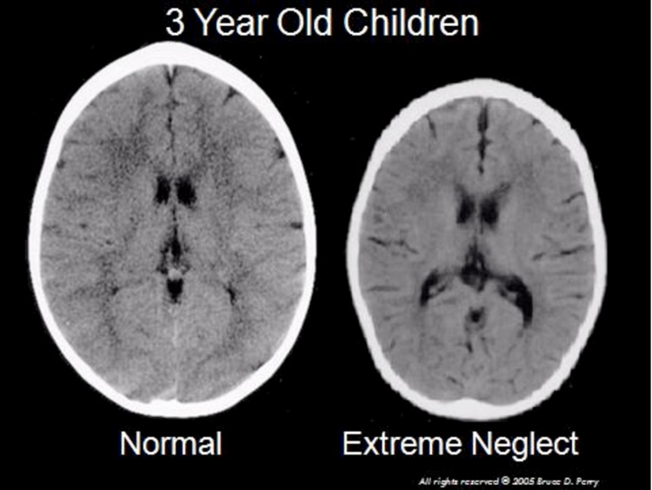

Mae’r llun uchod yn dod wrth astudiaeth gan Perry a Pollard ar datblygiad yr ymennydd a esgeulustod. Mae’n cymharu ymennydd plenty tair oed ‘normal’ I blentyn tair oed sydd wedi’I esgeuluso’n ddifrifol, mae’n bosib gweld y gwahaniaeth yn y maint a’r dwyster.
Er mwyn dysgu mwy am datblygiad yr ymennydd gwyliwch y fideo isod:

Mathau o ymlyniad:
Fel ymarferydd, mae angen I chi fod yn ymwybodol o’r gwahanol fathau o ymlyniad ac mae gennych ddyletswydd gofal a chyfrifoldeb I helpu meithrin a sefydlu dylanwad cadarnhaol. Mae angen I bob plentyn deimlo ei fod wedi’I gynnwys, yn ddiogel ac yn werthfawr. Mae’n bwysig cofio y bydd y plant hefyd yn arddangos ymddygiad sydd wedi cael ei ddysgu gan eu rhieni a bydd yn cael effaith ar gymdeithasu gydag eraill. Efallai y bydd sylwadu ar rhyngweithio cymdeithasol yn fuddiol I’ch helpu chi I ddeall y math o ymlyniad.

Ymyriadau:
Dywed Locke (dim dyddiad) bod meddwl plentyn yn debyg I lechen gwag a dylai addysgu ddechrau yn y blynyddoedd cynnar, y rhieni a’r ymarferydd yn gweithio gyda’I gilydd I cefnogi’r plenty I gyflawni eu lawn botensial. Credir Watson mai’r amgylchedd yw’r prif factor mewn datblygiad
Uwcholeua Llywodraeth Cymru (2015) pwysigrwydd ymyriadau mewn lleoliad gan fod yn cefnogi’r flwyddyn cynnar. Yn ol Welsh Assesmbly Government Play Policy (2002), mae pob plentyn gyda cymeriad wahanol, felly’n bwysig fod canmoliaeth wahanol I bob plentyn, e.e mae rhai yn hoff o fod yn gyfrifol ac mae rhai ddim. Nodir Kingston, a Siraj (2017) fod yn athroniaeth lleoliad, mae’n bwysig creu plant I deimlo’n gyfrifol ac cyn annibynol trwy gwneud gweithgareddau fel:
Paratoi Gweithgareddau:
Mae paratoi gweithgareddau yn rhan bwysig I’r lleoliad. Nodwyd Kingston, a Siraj (2017) fod yn holl bwysig cael cwricwlwm sy’n briodol yn ddatblygiadol gyda ffocws ar addysg. Sonir Williams (2017) damcaniaethwr sydd yn selio er waith ar y gosodiad yma yw John Dewey, sef dylai cael cwricwlwm sydd yn cefnogi diddordebau’r plentyn. Dywed Williams (2017) I gynllunio cwriwcwlwm o gwmpas y diddordebau ac nid gor ddefnyddio cyd-destun academaidd. Uwcholeua Llywodraeth Cymru (2015) sefydliad sydd yn cytuno a hyn, yw’r cyfnod Sylfaen, sydd yn medru creu cwricwlwm sydd yn seiliedig ar gweithgareddau ac nid asesu. Nodwyd Llywodraeth Cymru (2015) fod plant yn dysgu trwy profiadau llaw cyntaf ac mae hyn yn cefnogi’r plentyn I ddatblygu dealltwriaeth o’I hun a’I byd o’I gwmpas. Nodwyd Instructional Design (2018) damcaniaeth sydd yn cefnogi’r gosodiad yma sef Lev Vygotsky, sydd yn nodi fod ei fframwaith yn seiliedig ar y syniad fod rhyngweithio cymdeithasol yn chwarae rhan sylfaenol wrth ddatblygu gwybyddiaeth. Mae ei theory ‘Zone of Proximal Development’ (Instructional Design, 2018) yn nodi y lefel o ddatblygiad wrth I blant ymgysylltu yn ymddygiad cymdeithasol.
Helpwr y Bore:
Mae’r Welsh Assembly Government Play Policy (2002) yn dweud fod rhoi annibynniaeth I blentyn yw’r broses o greu dysgu hunan gyfeiriadol ac yn cydran ddilys o fywyd plentyn ar gyfer datblygiad iachus. Nodir Cooney, a Jones (2018) damcaniaethwyr sydd yn credu fod sgiliau annibyniaeth yn hanfodol yn ddatblygiad plant yw Maria Montessori, ac fod yn addysgu plant I aeddfedu I mewn I aelodau gymdeithasol ystyrlon.
Zone of proximal development – Vygotsky:
Datblygwyd y cysyniad o ‘Zone of proximal development’ gan Lev Semenovich Vygotsky ar ddiwedd y 1920au ac ymhelaethodd yn raddol nes iddo farw ym 193. O fewn ‘Mind in Society: The development of higher psychological processes’ difiniodd Vygostsky ZPD fel “the distance between the actual development level as determined by independent problem solving and the level of potential development as determined through problem solving under adult guidance or in collaboration with more capable peer” (p. 86). Hynny yw, roedd Vygotsky yn deall y ZPD i ddisgrifio lefel ddatblygiad gyfredol neu wirioneddol y dysgwr a'r lefel nesaf y gellir ei chyrraedd trwy ddefnyddio offer cyfryngu semiotig ac amgylcheddol a hwyluso oedolion neu gymheiriaid galluog.
Cynigiodd Vygotsky theori bod dysgu'n digwydd gyntaf trwy'r rhyngweithio cyntaf rhwng plant a'r amgylchedd lle mae'r dysgu'n digwydd. Creodd Vygotsky (1978) ddwy lefel o ddysgu:
- Y lefel ddysgu gyntaf yw pan fydd plant yn ceisio cyflawni tasg, ond bydd angen cefnogaeth oedolion neu'r lleoliad arnynt, yna gallant gyflawni'r hyn y maent yn ei wneud
- Ail lefel y dysgu yw Pan all plant gyflawni cwblhau tasg yn annibynnol (Gray and Macblain, 2012)
Mae Selmi et al (2015) yn egluro plant yn trosglwyddo o ddysgu, trwy gymorth sy'n lefel un o ddysgu, i fod yn ddysgwyr annibynnol lefel dau trwy ryngweithio ag oedolion mwy profiadol, sy'n creu parth dysgu neu'r hyn a alwodd Vygotsky (1978) yn ‘Zone of proximal development’

Chwarae:
Mae Instructional Design (2018) yn nodi pwysigrwydd Theori ‘Zone of proximal development’ Lev Vygotsky I ymyriadau addysgol. Nodir Early Years Matter (Dim dyddiad) fod chwarae yn wneud yn hawdd I gymdeithau, yn enwedig trwy cyfnod pontio.
Yn ol Moyles (2005) gall datblygiad plant I fod yn egniol, petrus, arbrofol a rhyngweithiol cael eu ddatblygu trwy chwarae. Cydnabyddir chwarae yn eang am fod yn hanfodol ar gyfer datblygiad dysgu plentyn.
disgrifiodd Piaget chwarae fel;
“happy display of known actions” (Piaget, 1962, p. 93) yn deillio o'i gysyniad o chwarae fel cymhathu, lle mae plant yn ymgorffori profiadau newydd ar fframweithiau dealltwriaeth sy'n bodoli eisoes. I gymharu a Montessori sy’n disgrifio chwarae fel;
“the child’s work” (1967, p 180) sy'n debyg i gysyniad Piaget o lety. Yn debyg I Montessori I Vygotsky roedd chwarae yn;
“an adaptive mechanism promoting cognitive growth” (in Rubin et al., 1983, p. 709)
Roedd Froebel yn ystyried chwarae yn hanfodol i addysg plant a'u datblygiad yn y dyfodol (Gray and Macblain, 2012) Esbonia Blackstone (1971) Froebel oedd y person cyntaf i fynegi theori gynhwysol, ar sut mae plant ifanc yn dysgu a rhoi manylion ar sut i'w rhoi ar waith. Oherwydd ei gred gref gan Froebel, y mae plant yn dysgu trwy chwarae bod Froebel wedi creu deunyddiau addysgol arbenigol neu wrth iddo eu galw’n ‘anrhegion’ er budd plant yn eu haddysg gynnar. (Gray and Macblain, 2012) Creodd Froebel (1996) cysyniad ar gyfer gardd a enwodd yn ‘Kindergarten’, a oedd yn cynnig amgylchedd delfrydol i blant. Rhoddodd yr ardd amser a lle i chwarae ac archwilio o fewn cyswllt natur, i ddatblygu dealltwriaeth o'r byd naturiol a sut i arddio. (Tovey 2018)
Creuwyd Llywodraeth Cymru (2018) asesiad ymyrraeth a darganfyddodd mai: “Ymyriadau mwy effeithiol lle cyflawnwyd cyrhaeddiad uwch yn cynnwys cyfarwyddyd darllen dealltwriaeth, strategaethau rhyngweithio addysgu megis aros, chwarae, siarad ag allweddi I’w chwarae a model triniaeth gynhwysfawr”

Polisi Pontio:
Bydd polisi pontio yn helpu'r rhai sy'n ymwneud â'r cyfnod pontio, deall y broses a sicrhau eu bod yn ymwybodol o'r egwyddorion a'r arfer. (Oxfordshire County Council, 2017) Nod Polisi Pontio yw darparu cyfle cyfartal ar gyfer parhad cefnogaeth i deuluoedd a'r plentyn, a sicrhau bod gan rieni, plant ac ymarferwyr wybodaeth foddhaol sy'n cysylltu â phontio. (Central Bedfordshire Council, 2015)
Prosiect EPPE/EPPSE:
Yn 1997 addysg gyn-ysgol, cynradd ac uwchradd (EPPSE), oedd astudiaeth gyntaf y DU i ganolbwyntio ar ba mor effeithiol yw addysg blynyddoedd cynnar. Roedd yr astudiaeth yn cynnwys mwy na thair mil o blant, a gafodd eu hasesu ar ddechrau cyn-ysgol tua thair oed, lle cafodd eu datblygiad ei fonitro wrth iddynt drosglwyddo i'r ysgol, tan oddeutu un ar bymtheg oed lle gwnaethant eu haddysg, eu hyfforddiant neu eu cyflogaeth. Dewisiadau. (Waldren, 2017)
Darganfyddiadau EPPSE:
- Mae cyn-ysgol yn cael effaith gadarnhaol a hirsefydlog ar gyflawniadau, cynnydd a datblygiad cymdeithasol plant (Targgarrt, 2014)
- Defnyddiwyd canfyddiadau EPPSE yn eang ledled y byd
- Newidiodd yr astudiaeth athroniaeth ac ymarfer ym maes addysgu, cwricwlwm a hyfforddiant athrawon cyn-ysgol yn y DU
- Arweiniodd canlyniadau'r astudiaeth at ddarparu cyn-ysgol o ansawdd uchel am ddim i blant tair oed ac a ddarganfuwyd yn y DU (Waldren, 2017)

Casgliad:
Gobeithio bod y llawlyfr yma wedi bod yn ddefnyddiol I chi fel ymarferwr I esbonio’r prif amcanion ar gyfer pwysigrwydd y broses o drsoglwyddo. Gobeithio fydd y rhieni yn manteisio ar y cyfle o ddarllen y llawlyfr yma er mwyn gwella eu dealltwriaeth o’r broses trosglwyddo ac hefyd I ddeall pwysigrwydd cyfathrebu. Cofiwch; Cyfathrebu da + pontio llwyddiannus = plentyn hapus.
Mae’r cyfnod pontio yn gallu bod yn amser dyrys ac anodd iawn I’r plentyn, y teulu a’r gweithwyr, felly wrth darparu’r llawlyfr hwn, y nod yw creu cyfnod pontio llawer mwy llyfn. Gobeithio y bydd y llawlyfr hwn yn ased defnyddiol, drwy ddysgu, hyfforddiant a gwybodaeth I weithwyr, rhieni, teuluoedd a’r cyhoedd yn ehangach pan fyddant yn mwynd drwy gyfnod pontio. A bod y neges glir ynghylch pa mor hanfodol yw blynyddoedd cynnar I’r unigolyn drwy ddatblygu a phontio.

Cyfeiriadau:

